1МІНІСТЕРСТВО ОСВІТИ І НАУКИ УКРАЇНИ



**Дніпровський національний університет  
залізничного транспорту імені академіка В. Лазаряна**

Кафедра «Комп’ютерні інформаційні технології»

**Лабораторна робота №4**

**з дисципліни «Архітектура та проектування ПЗ»**

**на тему: «Файловий менеджер»**

Виконав: студент гр. ПЗ1911

Сіньков Г.О.

Прийняла: ас. каф. КІТ

Куроп'ятник О. С.

Дніпро, 2020

**Лабораторна робота №4**

**Тема**. Основи моделювання поведінки. Діаграми діяльності.

**Мета**. Ознайомитися з принципами побудови діаграми діяльності. Отримати практичні навички з моделювання взаємодії складових частин системи на основі діаграми діяльності.

**Постановка задачі**

1.Індивідуальна постановка: предметної області – файловий менеджер.

**Опис основних прецедентів системи**

Прецеденті представленні в системі:

1. Перегляд ресурсів файлової системи
2. Управління ресурсами файлової системи(переміщення, видалення, перейменування и т. д.)
3. Відкриття файлів

**Діаграма діяльності**

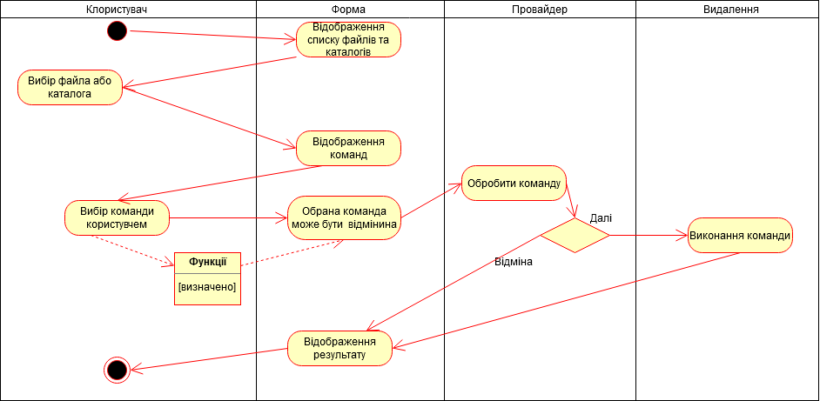

Рис.1. Діаграма діяльності до прецеденту «Видалення файлу (каталогу)»

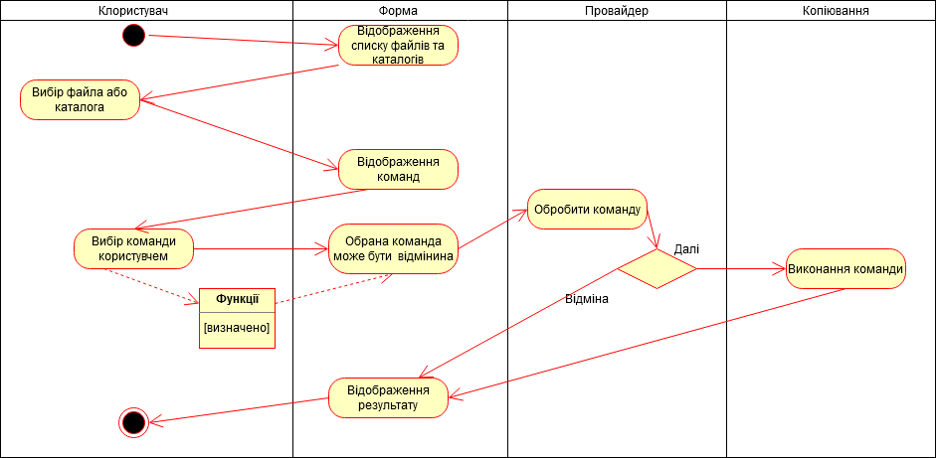

Рис.2. Діаграма діяльності до прецеденту «Копіювання файлу (каталогу)»

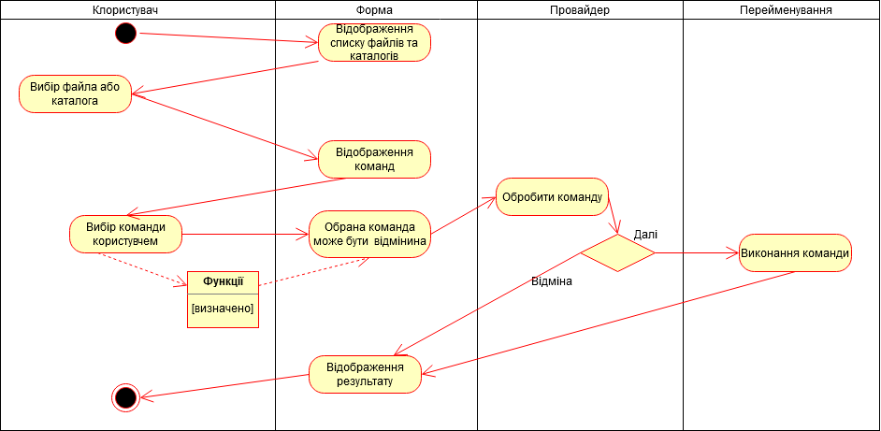

Рис.3. Діаграма діяльності до прецеденту «Перейменування файлу (каталогу)»

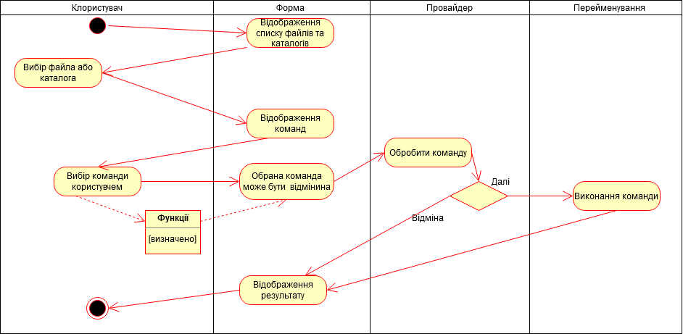

Рис.4. Діаграма діяльності до прецеденту «Перейменування файлу (каталогу)»

Висновок: Перевагами моделювання поведінки проектованої або аналізованої системи є деталізації динамічних аспектів систем. При створенні діаграми діяльності можно побачити як потік керування переходить від однієї діяльності до іншої, а також паралелізм.